《数字逻辑》实验指导书

- 数字集成电路封装
中、小规模数字IC中最常用的是TTL电路和CMOS电路。TTL器件型号以74（或54）作前缀，称为74/54系列，如74LS10、74F181、54S86等。中、小规模CMOS数字集成电路主要是4XXX/45XX（X代表0 — 9的数字）系列，高速CMOS电路HC（74HC系列），与TTL兼容的高速CMOS电路HCT（74HCT系列）。TTL电路与CMOS电路各有优缺点，TTL速度高，CMOS电路功耗小、电源范围大、抗扰能力强。由于TTL在世界范围内应用极广，在数字电路教学实验中，我们主要使用TTL74系列电路作为实验用器件，采用单一+5V作为供电电源。
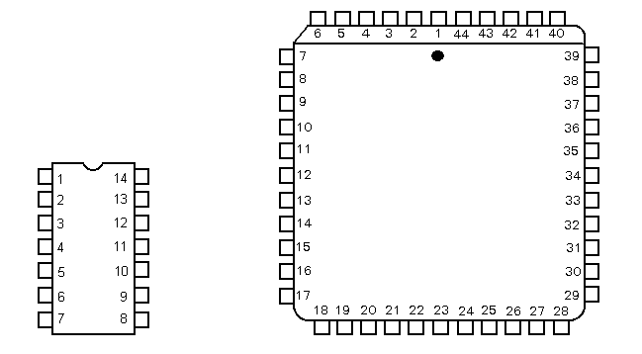
数字IC器件有多种封装形式。为了教学实验方便，实验中所用的74系列器件封装选用双列直插式。图1是双列直插封装的正面示意图。双列直插封装有以下特点：
·
图1 双列直插式封装图 图2 PLCC封装图

1．从正面（上面）看，器件一端有一个半圆的缺口，这是正方向的标志。缺口左边的引脚号为1，引脚号按逆时针方向增加。图1中的数字表示引脚号。双列直插封装IC引脚数有14、16、20、24、28等若干种。
- 双列直插器件有两列引脚。引脚之间的间距是2.54毫米。两列引脚之间的距离有宽（15.24毫米）、窄（7.62毫米）两种。两列引脚之间的距离能够少做改变，引脚间距不能改变。将器件插入实验台上的插座中去或者从插座中拔出时要小心，不要将器件引脚搞弯或折断。
- 74系列器件一般左下角的最后一个引脚是GND，右上角的引脚是Vcc。例如，14引脚器件引脚7是GND，引脚14是Vcc；20引脚器件引脚10是GND，引脚20是Vcc。但也有一些例外，例如16引脚的双JK触发器74LS76，引脚13（不是引脚8）是GND，引脚5（不是引脚16）是Vcc。所以使用集成电路器件时要先看清它的引脚图，找对电源和地，避免因接线错误造成器件损坏。

数字电路综合实验中，使用的复杂可编程逻辑器件ISP1032（或者MACH4—64/32）是44引脚的PLCC（Plastic Leaded Chip Carrier）封装，图2是封装正面图。器件上的小圆圈指示引脚1，引脚号按逆时针方向增加，引脚2在引脚1的左边，引脚44在引脚1的右边。ISP1032与MACH4—64/32电源引脚号、地引脚号不同，千万不要插错PLCC插座。插PLCC器件时，器件的左上角（缺角）要对准插座的左上角。拔PLCC器件应使用专门的起拔器。

必须注意，不能带电插、拔器件。插、拔器件只能在关断+5V电源的情况下进行。

三、数字电路测试及故障查找、排除
设计好一个数字电路后，要对其进行测试，以验证设计是否正确。测试过程中，发现问题要分析原因，找出故障所在，并解决它。数字电路实验也遵循这些原则。
- 数字电路测试
数字电路测试大体上分为静态测试和动态测试两部分。静态测试指的是，给定数字电路若干组静态输入值，测试数字电路的输出值是否正确。数字电路设计好后，在实验台上连接成一个完整的线路。把线路的输入接电平开关输出，线路的输出接电平指示灯，按功能表或状态表的要求，改变输入状态，观察输入和输出之间的关系是否符合设计要求。静态测试是检查设计是否正确，接线是否无误的重要一步。
在静态测试基础上，按设计要求在输入端加动态脉冲信号，观察输出端波形是否符合设计要求，这是动态测试。有些数字电路只需进行静态测试即可，有些数字电路则必须进行动态测试。一般地说，时序电路应进行动态测试。

2．数字电路的故障查找和排除
在数字电路实验中，出现问题是难免的。重要的是分析问题，找出出现问题的原因，从而解决它。一般地说，有四个方面的原因产生问题（故障）：器件故障、接线错误、设计错误和测试方法不正确。在查找故障过程中，首先要熟悉经常发生的典型故障。
- 器件故障
器件故障是器件失效或器件接插问题引起的故障，表现为器件工作不正常。不言而喻，器件失效肯定会引起工作不正常，这需要更换一个好器件。器件接插问题，如管脚折断或者器件的某个（或某些）引脚没插到插座中等，也会使器件工作不正常。对于器件接插错误有时不易发现，需仔细检查。判断器件失效的方法是用集成电路测试仪测试器件。需要指出的是，一般的集成电路测试仪只能检测器件的某些静态特性。对负载能力等静态特性和上升沿、下降沿、延迟时间等动态特性，一般的集成电路测试仪不能测试。测试器件的这些参数，须使用专门的集成电路测试仪。

- 接线错误
接线错误是最常见的错误。据有人统计，在教学实验中，大约百分之七十以上的故障是由接线错误引起的。常见的接线错误包括忘记接器件的电源和地；连线与插孔接触不良；连线经多次使用后,有可能外面塑料包皮完好,但内部线断；连线多接、漏接、错接；连线过长、过乱造成干扰。接线错误造成的现象多种多样，例如器件的某个功能块不工作或工作不正常，器件不工作或发热，电路中一部分工作状态不稳定等。解决方法大致包括：熟悉所用器件的功能及其引脚号，知道器件每个引脚的功能；器件的电源和地一定要接对、接好；检查连线和插孔接触是否良好；检查连线有无错接、多接、漏接；检查连线中有无断线。最重要的是接线前要画出接线图，按图接线，不要凭记忆随想随接；接线要规范、整齐，尽量走直线、短线，以免引起干扰。

（3）设计错误
设计错误自然会造成与预想的结果不一致。原因是对实验要求没有吃透，或者是对所用器件的原理没有掌握。因此实验前一定要理解实验要求，掌握实验线路原理，精心设计。初始设计完成后一般应对设计进行优化。最后画好逻辑图及接线图。

- 测试方法不正确
如果不发生前面所述三种错误，实验一般会成功。但有时测试方法不正确也会引起观测错误。例如，一个稳定的波形，如果用示波器观测，而示波器没有同步，则造成波形不稳的假象。因此要学会正确使用所用仪器、仪表。在数字电路实验中，尤其要学会正确使用示波器。在对数字电路测试过程中，由于测试仪器、仪表加到被测电路上后，对被测电路相当于一个负载，因此测试过程中也有可能引起电路本身工作状态的改变，这点应引起足够注意。不过，在数字电路实验中，这种现象很少发生。

当实验中发现结果与预期不一致时，千万不要慌乱。应仔细观测现象，冷静思考问题所在。首先检查仪器、仪表的使用是否正确。在正确使用仪器、仪表的前提下，按逻辑图和接线图逐级查找问题出现在何处。通常从发现问题的地方，一级一级向前测试，直到找出故障的初始发生位置。在故障的初始位置处，首先检查连线是否正确。前面已说过，实验故障绝大部分是由接线错误引起的，因此检查一定要认真、仔细。确认接线无误后，检查器件引脚是否全部正确插进插座中，有无引脚折断、弯曲、错插问题。确认无上述问题后，取下器件测试，以检查器件好坏，或者直接换一个好器件。如果器件和接线都正确，则需考虑设计问题。

实验一 基本逻辑门和三态门实验

- 实验目的
- 掌握TTL与非门和异或门输入与输出之间的逻辑关系。
- 熟悉TTL中、小规模集成电路的外型、管脚和使用方法。
- 掌握三态门逻辑功能和使用方法。
- 掌握用三态门构成总线的特点和方法。
- 学会用示波器测量简单的数字波形。
- 学会测量门电路的延迟时间。

- 实验所用器件和仪表
- 二输入四与非门74LS00 1片
- 二输入四异或门74LS86 1片
- 三态输出的四总线缓冲门74LS125 1片
- 万用表
- 示波器

- 实验内容
- 测试四二输入与非门74LS00中一个与非门的输入和输出之间的逻辑关系。
- 测试四二输入异或门74LS86中一个异或门的输入和输出之间的逻辑关系。
- 74LS125三态门的输出负载为74LS00一个与非门输入端。74LS00同一个与非门的另一个输入端接低电平，测试74LS125三态门三态输出、高电平输出、低电平输出的电压值。同时测试74LS125三态输出时74LS00输出值。
- 74LS125三态门的输出负载为74LS00一个与非门输入端。74LS00同一个与非门的另一个输入端接高电平，测试74LS125三态门三态输出、高电平输出、低电平输出的电压值。同时测试74LS125三态输出时74LS00输出值。
- 用74LS125两个三态门输出构成一条总线。使两个控制端一个为低电平，另一个为高电平。一个三态门的输入接1MHz信号，另一个三态门的输入接500KHz信号。用示波器观察三态门的输出。
- 与非门延迟时间的测试。

- 实验提示
- 将被测器件插入实验台上的14芯插座中。
- 将器件的引脚7与实验台的“地（GND）”连接，将器件的引脚14与实验台的+5V连接。
- 用实验台的电平开关输出作为被测器件的输入。拨动开关，则改变器件的输入电平。
- 将被测器件的输出引脚与实验台上的电平指示灯连接。指示灯亮表示输出电平为1，指示灯灭表示输出电平为0。
- 三态门74LS125 的控制端C为低电平有效。

- 实验接线图及实验结果
74LS00中包含4个二与非门，74LS86中包含4个二异或门，下面各画出测试一个逻辑门逻辑关系的接线图及测试结果。测试时各器件的引脚7接地，引脚14接+5V。图中的K1、K2是电平开关，LED0是电平指示灯。
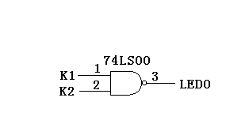
1．测试74LS00逻辑关系接线图及测试结果
输 入 |  | 输 出
引脚1 | 引脚2 | 引脚3
L | L
L | H
H | L
H | H

图1.1 测试74LS00逻辑关系接线图 表1.1 74LS00真值表

2．测试74LS86逻辑关系接线图及测试结果
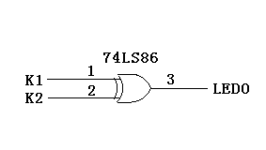
输 入 |  | 输 出
引脚1 | 引脚2 | 引脚3
L | L
L | H
H | L
H | H

图1.2 测试74LS86逻辑关系接线图 表1.2 74LS68真值表

3．实验内容3和4接线图
图1.3是实验内容3和4接线图，图中K1、K2和K3是电平开关，电压表指示电压测量点。拨动电平开关K3、K2、K1，则改变74LS00一个与非门输入端、74LS125三态门控制端、三态门输入端的电平。

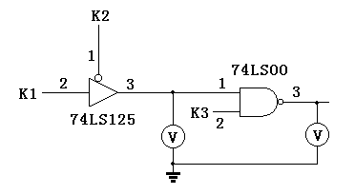
图1.3 内容3和4接线图

(1)当74LS00引脚2为低电平时，测试74LS125引脚3和74LS00引脚3，结果如下：
三态门输出高电平：
三态门输出低电平：
三态门三态输出：
74LS00引脚3输出：
K3 | K2 | K1 | 125引脚3 | 00引脚3
0 | 0 | 1
0 | 0 | 0
0 | 1 | 1
0 | 1 | 0

(2)当74LS00引脚2为高电平时，测试74LS125引脚3和74LS00引脚3，结果如下：
三态门输出高电平：
三态门输出低电平：
三态门三态输出：
74LS00引脚3输出：
K3 | K2 | K1 | 125引脚3 | 00引脚3
1 | 0 | 1
1 | 0 | 0
1 | 1 | 1
1 | 1 | 0

- 用三态门构成总线接线图
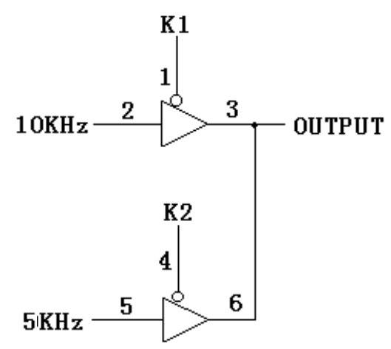
图1.4 三态门构成总线
用三态门74LS125构成总线时，只要将三态门输出并联即可，在任何时刻，构成总线的三态门中只允许一个控制端为低电平，其余控制端应为高电平。图1.4中，K1、K2是电平开关输出。当K1为高电平、K2为低电平时，OUTPUT输出5KHz；当K2为高电平、K1为低电平时，OUTPUT输出10KHz。

